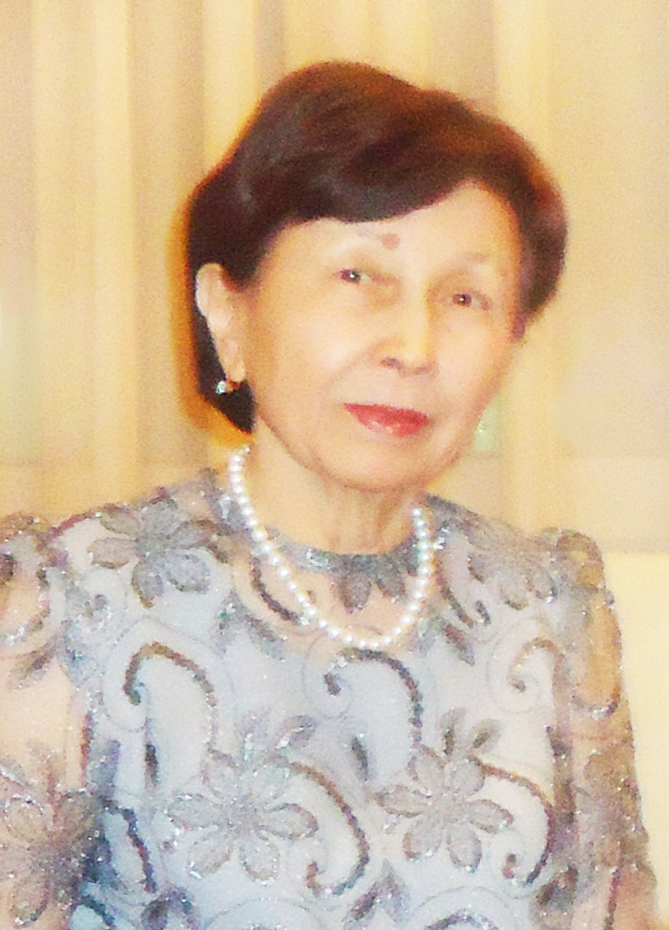
Тұрғылықты мекен-жайы: Нұр-сұлтан қ.,Кенесары к-сі, 51 үй
тел:+8 (7172) 95 06 42, моб. +7 701 448 78 10

ТҮЙІНДЕМЕ

Жақпарова Раиса Сатқұлқызы

Білімі:
Жоғары:
1960-1965 жж. – Мәскеу жеңіл өнеркәсіп технологиялық институты, Мәскеу қаласы.
1968-1971 жж. – Аспирантура (күндізгі) - Мәскеу жеңіл өнеркәсіп технологиялық институты, Мәскеу қ.
1972 жылдан – техника ғылымдарының кандидаты. Мамандық шифры
№ 05.357 – Полимерлік үлдір материалдар мен жасанды былғары технологиясы
07.05.1975 –«Химиялық технология және өңдеу өндірісінің жабдықтары» кафедрасы бойынша ЖАК доценті.
Мамандығы – Полимерлік үлдір материалдар мен жасанды былғары технологиясы
Біліктілігі – «Жасанды тері технологиясы» мамандығы бойынша Инженер-технолог

Жұмыс тәжірибесі:
1967-1978 жж. – аға оқытушы, доцент ЖЖТӨИ Жамбыл қ. «Химиялық технология және өңдеу өндірісінің жабдығы» жаңа кафедрасының құрылуына және ұйымдастырылуына қатысу. Қоғамдық пайдалы қызметі үшін ҚазССР Әобм грамотасы.
1977-1978 жылдары – Жамбыл қаласындағы қалалық Кеңестің депутаты.
1978-1990 жж. – Қарағанды политехникалық институтының химия кафедрасының доценті. Орындаушы, түрлі шаруашылық келісім-шарт жұмыстарының жетекшісі ретінде қатысу. Құрмет грамоталары, қоғамдық пайдалы қызметі үшін алғыс хаттар.
1991-2011 жж. – «Тоқыма бұйымдарының технологиясы және жобалау материалдар» кафедрасының доценті.
Базалық оқу пәндері: «Жоғары молекулалық қосылыстар физикасы мен химиясы», «Материалтану», «Нанотехнологияға кіріспе», таңдау бойынша курстар («Ғылыми зерттеулер негіздері», «Нанохимия және Нанотехнология негіздері», «Тоқыма материалдарын әрлеу процестерінің физика-химиялық негіздері», «Сараптама әдістері мен құралдары», «Материалдарды конфекциялау киім үшін», «Саладағы жаңа материалдар» және басқалар. Студенттер мен магистранттардың курстық, дипломдық жұмыстарына, магистрлік диссертацияларына жетекшілік ету.
1998-2001 жылдары Алматы технология және бизнес университетінің «тігін бұйымдарын үлгілеу және құрастыру» кафедрасының меңгерушісі.
2011 жылдың қыркүйек айынан қазіргі уақытқа дейін – Қазақ технология және бизнес университетінің «Жеңіл өнеркәсіп технологиясы және дизайн» кафедрасының қауымдастырылған профессоры (ЖАК доценті).
Оқытатын оқу пәндері: «Жоғары молекулалық қосылыстар физикасы мен химиясы», «Тігін өндірісінің материалтануы», «Экология», «Нанотехнологияға кіріспе», таңдау бойынша курстар («Ғылыми зерттеулер негіздері», «Нанохимия және Нанотехнология негіздері», «Тоқыма материалдарын әрлеу процестерінің физика-химиялық негіздері», «Тігін өндірісі үшін материалдарды конфекциялау»), «Саладағы жаңа материалдар», «Дизайндағы заманауи материалдар», «Сән индустриясы материалдарындағы инновациялар» және басқалар. Студенттер мен магистранттардың курстық, дипломдық жұмыстарына, ғылыми жұмыстарына басшылық жасау.

Әр жылдары ғылыми-педагогикалық қызметтің келесі түрлері:
- шаруашылық келісім-шарт жұмыстарына қатысу;
- магистрлік диссертацияларға жетекшілік ету;
- СҒЗЖ басшылығы, СҒЗЖ;
- дипломдық жұмыстарды басқару;
- біліктілікті арттыру;
- ғылыми конференцияларға қатысу және баяндама жасау.

Біліктілікті арттыру:
Қазан, 2016 ж. «Қазақстан Тәуелсіздігінің 25 жылдығын мерекелеу: Білім және ғылым саласындағы заманауи технологиялар» ғылыми-практикалық конференциясы;
Қаңтар, 2016 ж. «Инновациялық оқыту әдістері арқылы ЖОО-да пәндерді оқыту сапасын арттыру» курсы 36 сағат көлемінде;
Наурыз, 2017 ж. «Инновациялық технологиялар оқу процесін жаңарту құралы ретінде» курстары 36 сағат көлемінде;
Маусым, 2018 ж. «Материалдар мен киімдердің құрылымы мен қасиеттерін зерттеудің инновациялық әдістері» курсы 72 сағат;
Қазан, 2019 ж.72 сағат көлемінде «Қашықтықтан білім беру технологиялары бойынша білім беру процесін ұйымдастыру» курстары.

Марапаттар мен сыйлықтар:
- Ұзақ жылғы адал еңбегі үшін «Еңбек ардагері» медалі (01.10.1987 ж.);
- «Қазақ технология және бизнес университеті» АҚ «ҚазТБУ» ақ дамуына қосқан үлесі және оқу, тәрбие және ғылыми-зерттеу жұмыстарына белсенді қатысқаны үшін алтын медаль (30.09.2020 ж.).

Қызмет көрсету саласында:
ҚР БҒМ жанындағы «Оқулық» республикалық ғылыми-практикалық орталығы. Техникалық және кәсіптік білім беру үшін оқу әдебиеттеріне сараптама жүргізу үшін сарапшы.

Қосымша ақпарат:
Басымдықтар:
- оқытудың инновациялық әдістері саласындағы жоғары білікті маман;
- іргелі ғылымдар саласындағы базалық білім, оның ішінде наноғылым және нанотехнологиялар, тоқыма және тігін салаларының дамуындағы жаңа үрдістер.

Жеке қасиеттер:
Еңбекқорлық, коммуникабельділік, ұмтылу тұрақты өзін-өзі білім алуға, амбиция, инабаттылық.

Адрес проживания: г. Нур-Султан, ул. Кенесары, д.51
тел: +8 (7172) 95 06 42, моб. +7 701 448 78 10

РЕЗЮМЕ

Джакпарова Раиса Саткуловна

Образование:
Высшее:
1960-1965 гг. – Московский технологический институт легкой промышленности, г. Москва
1968-1971 гг. – Аспирантура (очная) - Московский технологический институт легкой промышленности, г. Москва
С 1972г. – Кандидат технических наук. Шифр специальности
№ 05.357 – Технология полимерных пленочных материалов и искусственной кожи
С 07.05.1975 – Доцент ВАК по кафедре «Химическая технология и оборудование отделочного производства».
Специальность – Технология полимерных пленочных материалов и искусственной кожи
Квалификация – Инженер-технолог по специальности «Технология искусственной кожи»
Опыт работы:
1967-1978 гг. – Старший преподаватель, доцент ДТИЛПП г. Джамбул.
Участие в организации и становлении новой кафедры «Химическая технология и оборудование отделочного производства». Грамота МинВуза КазССР за общественно-полезную деятельность.
1977-1978 гг. – Депутат Горсовета в г. Джамбул
1978-1990 гг. – Доцент кафедры химии Карагандинского
политехнического института. Участие в качестве исполнителя, руководителя различных хоздоговорных работ. Почетные грамоты, благодарность за общественно-полезную деятельность.
1991-2011 гг. – Доцент АТУ кафедры «Технология и проектирование текстильных
материалов».
Базовые учебные дисциплины: «Физика и химия высокомолекулярных соединений», «Материаловедение», «Введение в нанотехнологию», курсы по выбору («Основы научных исследований», «Основы нанохимии и нанотехнологии», «Физико-химические основы процессов отделки текстильных материалов», «Методы и средства экспертизы», «Конфекционирование материалов для одежды », «Новые материалы в отрасли» и другие. Руководство курсовыми, дипломными работами, магистерскими диссертациями, научной работой студентов и магистрантов.
1998-2001гг. – Заведующая кафедрой «Моделирование и конструирование швейных изделий» Алматинского университета технологии и бизнеса.
С сентября 2011года по настоящее время – ассоциированный профессор (доцент ВАК) кафедры «Технология легкой промышленности и дизайн» Казахского университета технологии и бизнеса.
Преподаваемые учебные дисциплины: «Физика и химия высокомолекулярных соединений», «Материаловедение швейного производства», «Экология», «Введение в нанотехнологию», курсы по выбору («Основы научных исследований », «Основы нанохимии и нанотехнологии», «Физико-химические основы процессов отделки текстильных материалов», «Конфекционирование материалов для одежды», «Новые материалы в отрасли», «Современные материалы в дизайне», «Инновации в материалах индустрии моды» и другие. Руководство курсовыми, дипломными работами, научной работой студентов и магистрантов.

В различные годы следующие виды научно-педагогической деятельности:
- участие в хоздоговорных работах;
- руководство магистерскими диссертациями;
- руководство НИРС, НИРМ;
- руководство дипломными работами;
- повышение квалификации;
- участие и выступление с докладами на научных конференциях.

Повышение квалификации:
Октябрь, 2016 г. научно-практическая конференция «Celebration of the 25th anniversary of the Kazahstans independence: The modern technologies in the sphere of education and science»;
Январь, 2016 г. курсы «Повышение качества преподавания дисциплин в вузе посредством инновационных методов обучения» в объеме 36 часов;
Март, 2017 г. курсы «Инновационные технологии как средство обновления процесса обучения» в объеме 36 часов;
Июнь, 2018 г. курсы «Инновационные методы исследования структуры и свойств материалов и одежды» в объеме 72 часа;
Октябрь, 2019 г. курсы «Организация образовательного процесса по дистанционным образовательным технологиям» в объеме 72 часа.

Награды и премии:
- Медаль «Ветеран труда» за долголетний добросовестный труд (01.10.1987 г.);
- Золотая медаль АО «Казахский университет технологии и бизнеса» за вклад в развитие АО «КазУТБ» и активное участие в учебной, воспитательной и научно-исследовательской работе (30.09.2020 г.).

Деятельность в сфере услуг:
«Республиканский научно-практический центр «Учебник» при МОН РК. Эксперт для проведения экспертизы учебной литературы для технического и профессионального образования.

Дополнительная информация:
Приоритеты:
- высококвалифицированный специалист в области инновационных методов обучения;
- базовые знания в области фундаментальных наук, в том числе нанонауки и нанотехнологий, новых тенденций в развитии текстильной и швейной отраслей.

Личные качества:
Трудолюбие, коммуникабельность, стремление к постоянному самообразованию, амбициозность, порядочность.

Address of residence: Nur-Sultan, Kenesary p., 51 Tel:+8 (7172) 95 06 42, mob. +7 701 448 78 10

RESUME

Jakparova Raisa Satkulovna

Education:
Higher:
1960-1965 – Moscow Technological Institute of Light Industry, Moscow
1968-1971 – Postgraduate study (full-time) - Moscow Technological Institute of Light Industry, Moscow
Since 1972 – Candidate of Technical Sciences. Specialty code No. 05.357 – Technology of polymer film materials and artificial leather
From 07.05.1975 – Associate Professor of the Higher Attestation Commission in the Department of «Chemical technology and equipment of finishing production».
Specialty – Technology of polymer film materials and artificial leather
Qualification – Engineer-technologist in the specialty «Artificial leather technology»
Work experience:
1967-1978 – Senior lecturer, associate professor of the DTILPP of Dzhambul.
Participation in the organization and formation of a new department «Chemical technology and equipment of finishing production». Diploma of the Ministry of Higher Education of the Kazakh SSR for socially useful activities.
1977-1978 – Deputy of the City Council in Dzhambul
1978-1990 – Associate Professor of the Department of Chemistry of the Karaganda
Polytechnic Institute. Participation as a performer, head of various contractual works. Certificates of honor, gratitude for socially useful activities.
1991-2011 – Associate Professor of ATU Department of «Technology and Design of Textile Materials».
Basic academic disciplines: «Physics and chemistry of high-molecular compounds», «Materials Science», «Introduction to nanotechnology», elective courses («Fundamentals of scientific research», «Fundamentals of Nanochemistry and nanotechnology», «Physico-chemical fundamentals of textile finishing processes», «Methods and means of expertise», «Confection of materials for clothing», «New materials in the industry» and others. Management of course papers, theses, master's theses, scientific work of students and undergraduates.
1998 - 2001 – Head of the Department «Modeling and Designing of sewing products» of the Almaty University of Technology and Business.
From September 2011 to the present – Associate Professor (Associate Professor of the Higher Attestation Commission) of the Department of «Technology of Light Industry and Design» of the Kazakh University of Technology and Business.
Academic disciplines taught: «Physics and chemistry of high-molecular compounds», «Materials science of sewing production», «Ecology», «Introduction to nanotechnology», elective courses («Fundamentals of scientific research», «Fundamentals of nanochemistry and nanotechnology», «Physico-chemical fundamentals of finishing processes of textile materials», «Confection of materials for clothing», «New materials in the industry», «Modern materials in design», «Innovations in the materials of the fashion industry» and others. Management of course papers, theses, scientific work of students and undergraduates.

In various years, the following types of scientific and pedagogical activity:
- participation in contractual works;
- management of master's theses;
- leadership of NIRS, NIRS;
- management of theses;
- professional development;
- participation and presentation of reports at scientific conferences.

Professional development:
October, 2016 scientific and practical conference «Celebrating the 25th anniversary of independence of Kazakhstan: modern technologies in education and science»;
January, 2016 courses «Improving the quality of teaching disciplines at the university through innovative teaching methods» in the amount of 36 hours;
March, 2017 courses «Innovative technologies as a means of updating the learning process» in the amount of 36 hours;
June, 2018 courses «Innovative methods of studying the structure and properties of materials and clothing» in the amount of 72 hours;
October, 2019 courses «Organization of the educational process on distance learning technologies» in the amount of 72 hours.

Awards and prizes:
- Medal «Veteran of Labor» for long-term conscientious work (01.10.1987);
- Gold medal of JSC «Kazakh University of Technology and Business» for contribution to the development of JSC «KazUTB» and active participation in educational, educational and research work (30.09.2020).

Activities in the service sector:
«Republican Scientific and Practical Center «Textbook» at the Ministry of Education and Science of the Republic of Kazakhstan. An expert for the examination of educational literature for technical and vocational education.

Additional information:
Priorities:
- highly qualified specialist in the field of innovative teaching methods;
- basic knowledge in the field of fundamental sciences, including nanoscience and nanotechnology, new trends in the development of textile and clothing industries.

Personal qualities:
Diligence, sociability, striving for constant self-education, ambition, decency.

